附件2

工程建设项目招标代理机构信息
登记操作手册

一、登录
企业登录https://js.shaanxi.gov.cn/使用浏览器打开陕西省住建厅官网，在政务服务栏目里点击“业务办理”，再点击“陕西省建筑市场监管与诚信一体化管理系统”，点击“企业登录”，使用“法人登录”验证成功后即可进入系统。
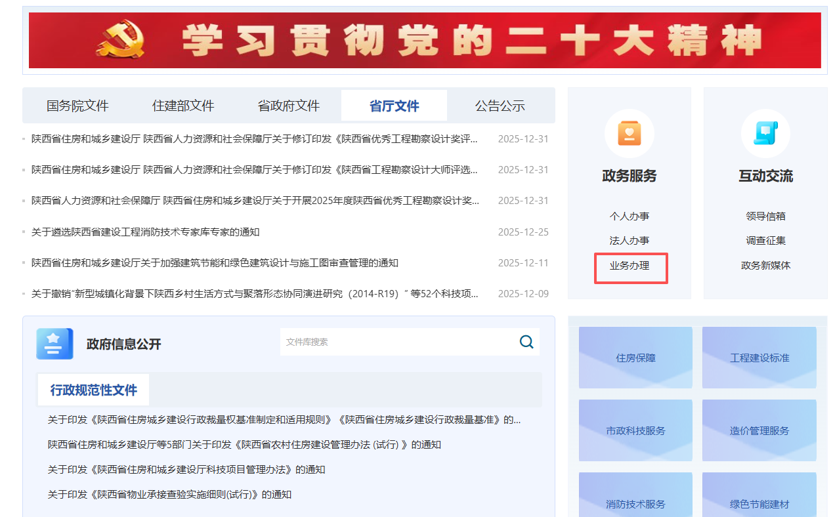
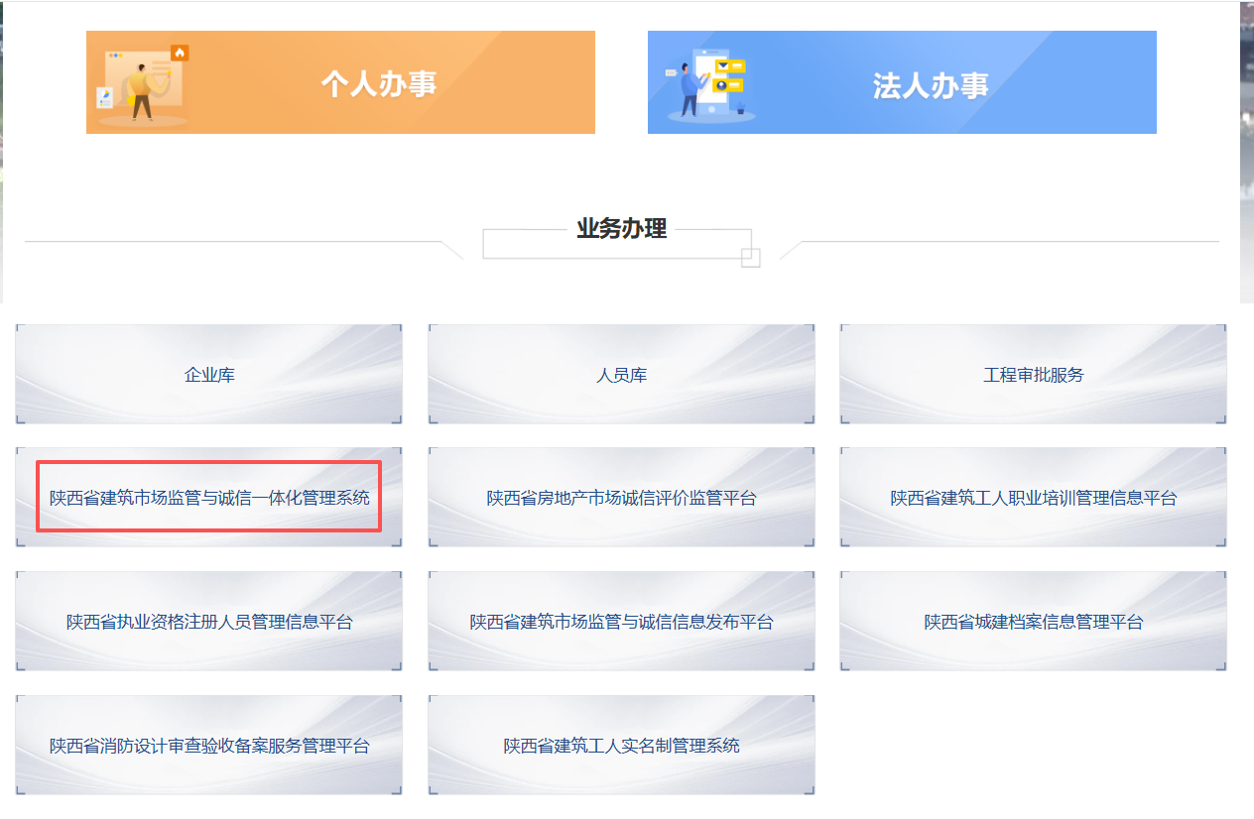
二、机构信息登记
1.用法人账号登录陕西省建筑市场监管与诚信一体化平台企业端后，点击招标代理机构登记菜单，如下图：
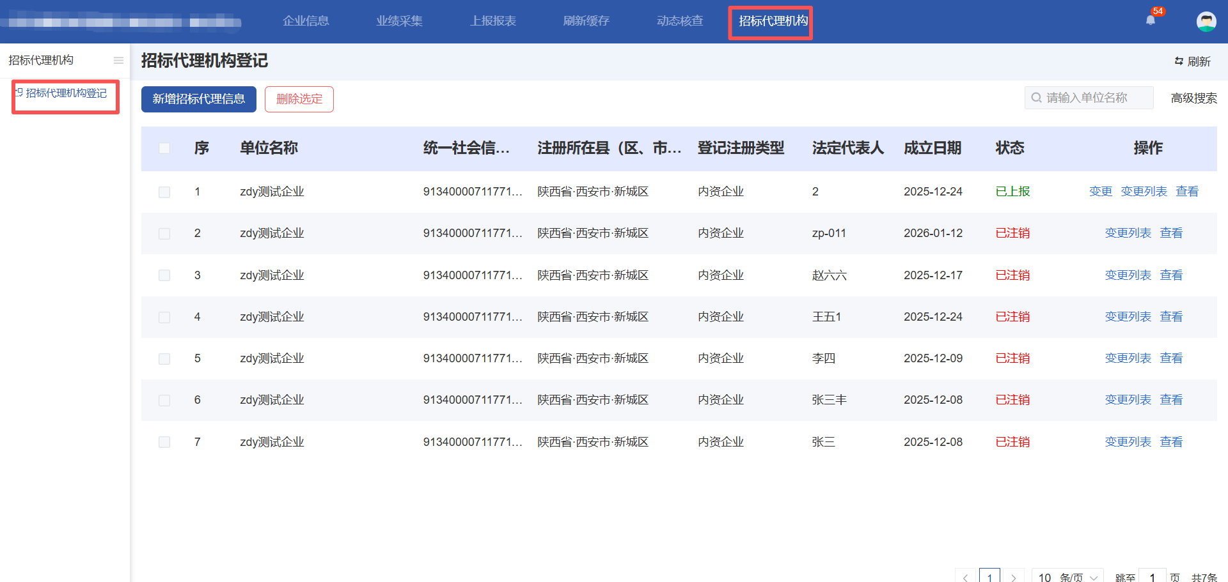
2.点击新增招标代理信息按钮，输入机构相关信息，如下图：
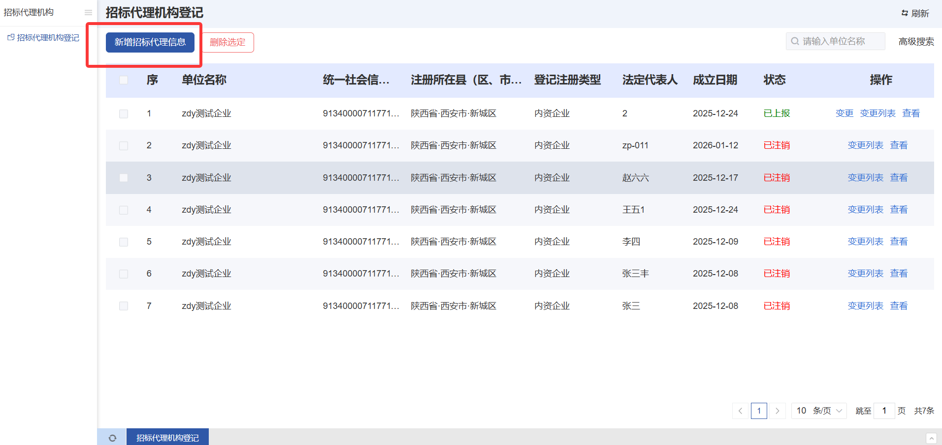
3.填写机构相关信息后，点击保存，会在列表中展示，可点击编辑再次进行修改，如下图：
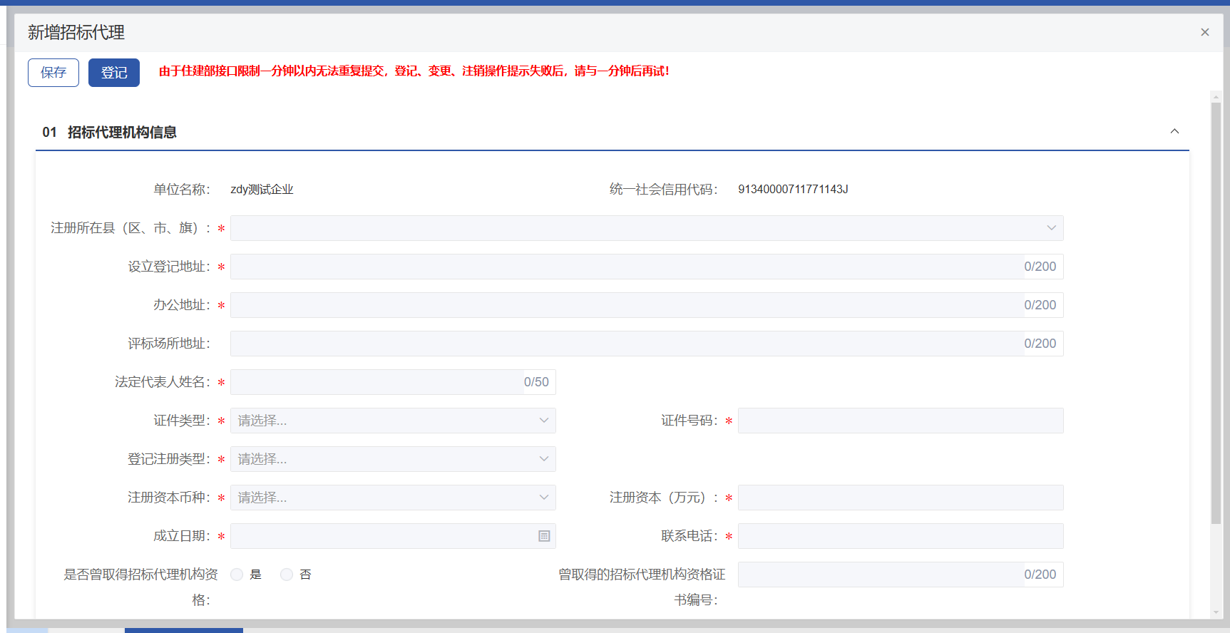
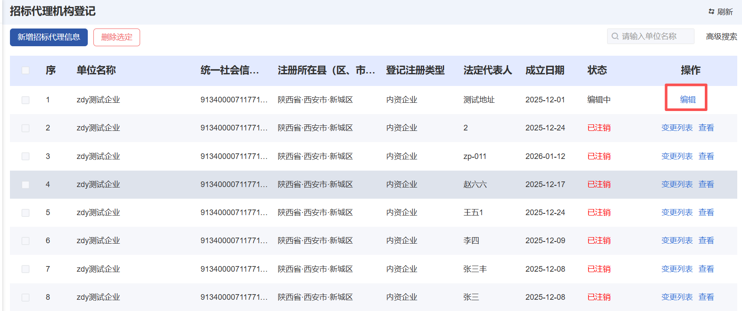
4.填写机构相关信息后，确保信息无错误点击登记，机构数据会直接推送至住建部，如下图：
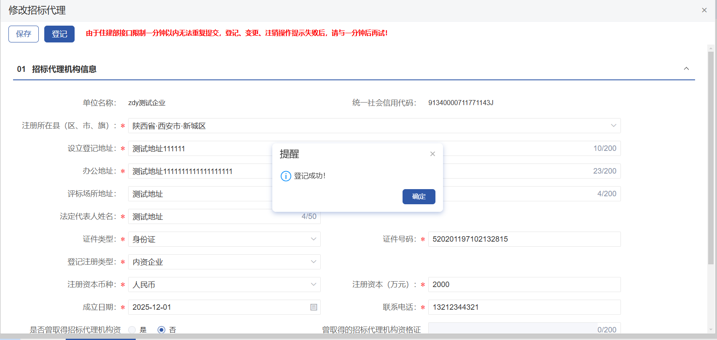
三、机构信息变更
出现机构信息变更时，进入系统，点击列表中变更按钮，进行相应信息填写，并确认无误后，点击变更按钮，进行数据上报。
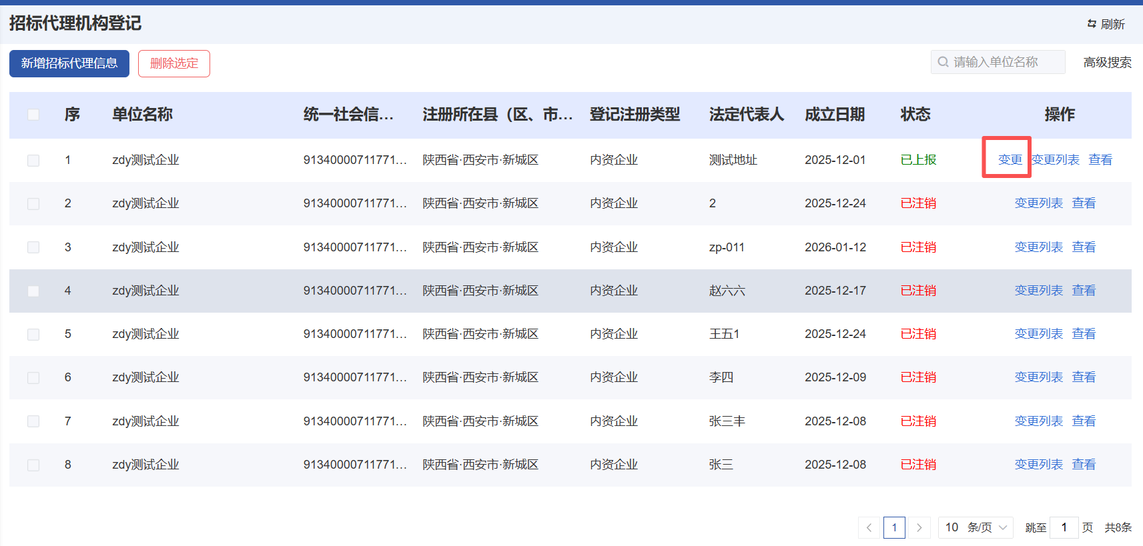
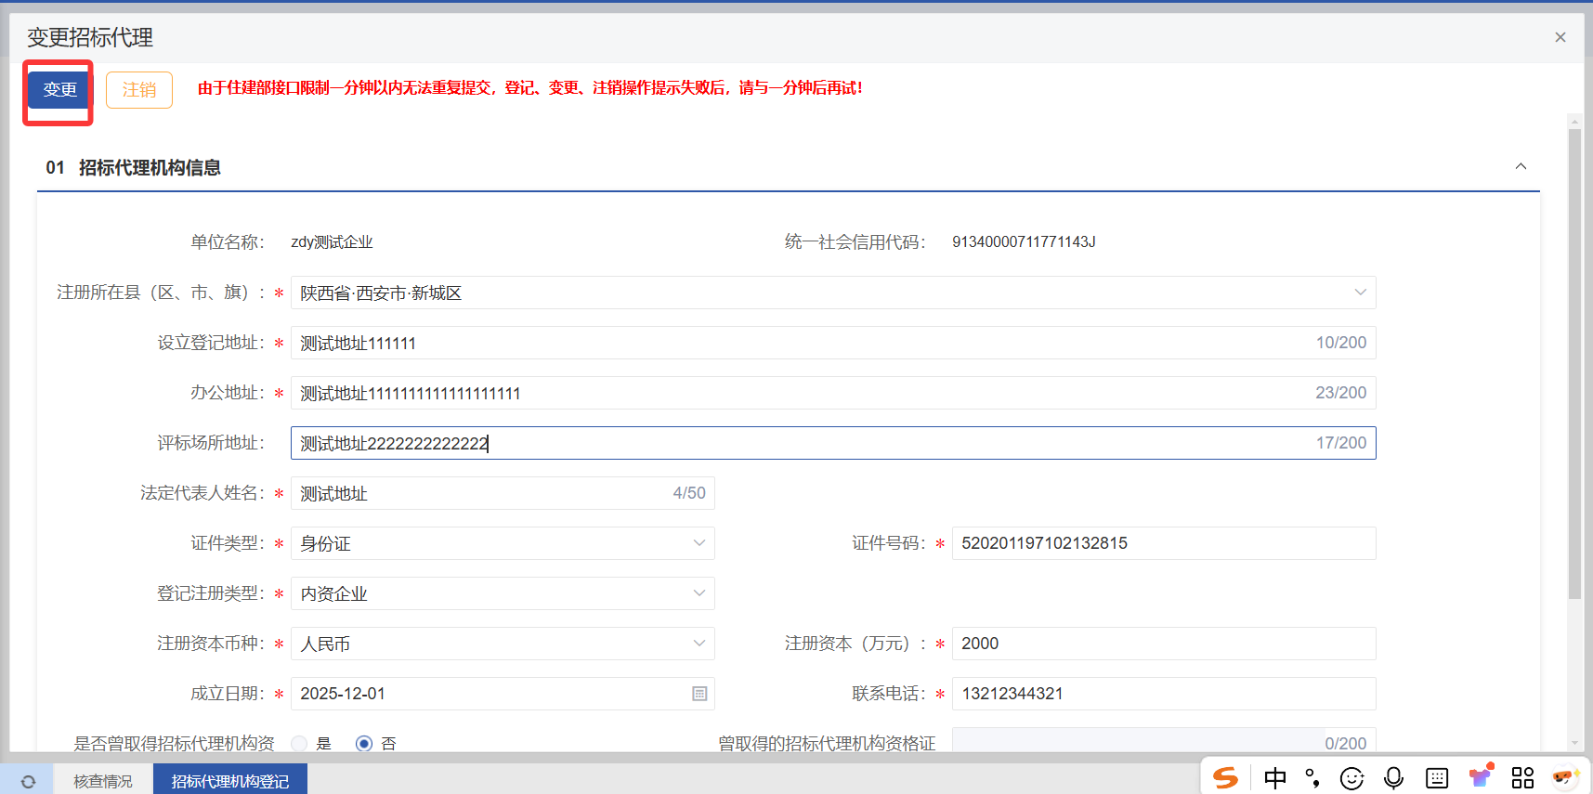
四、机构信息注销
出现机构信息注销时，进入系统，点击列表中变更按钮，点击注销按钮，进行数据上报。
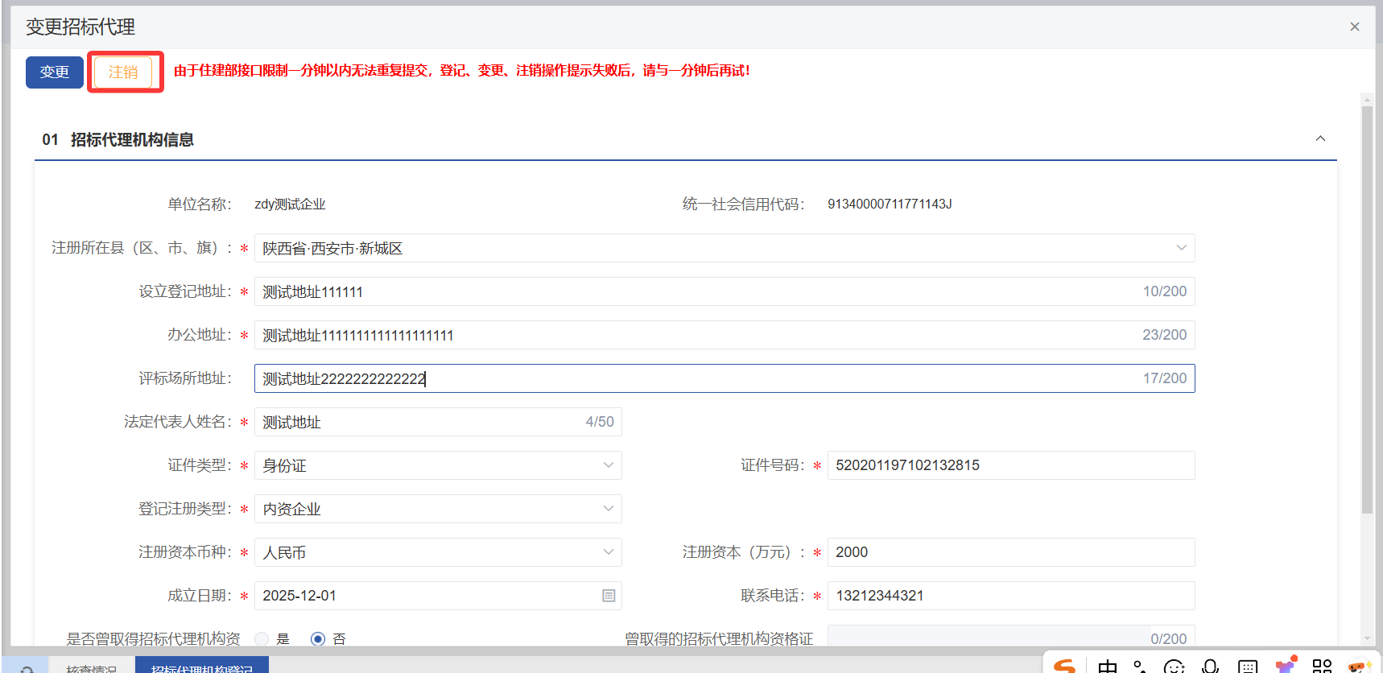
五、人员信息登记
1.人员信息登记。在机构信息上报后，点击查看按钮，如下图：
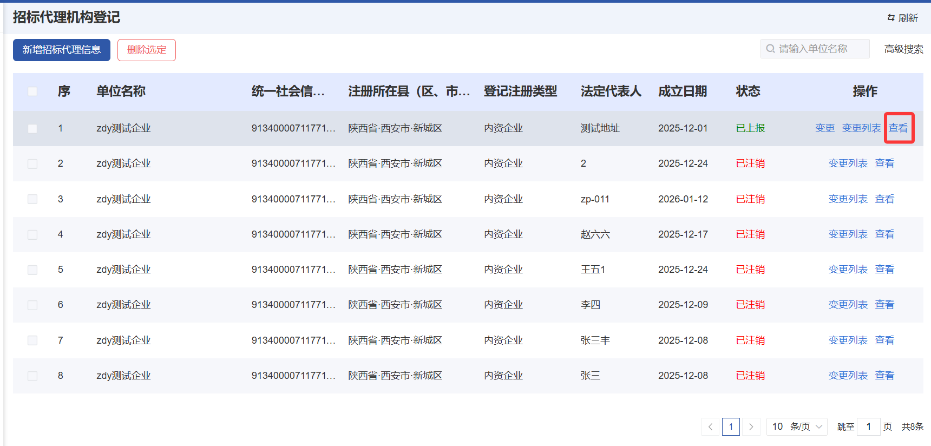
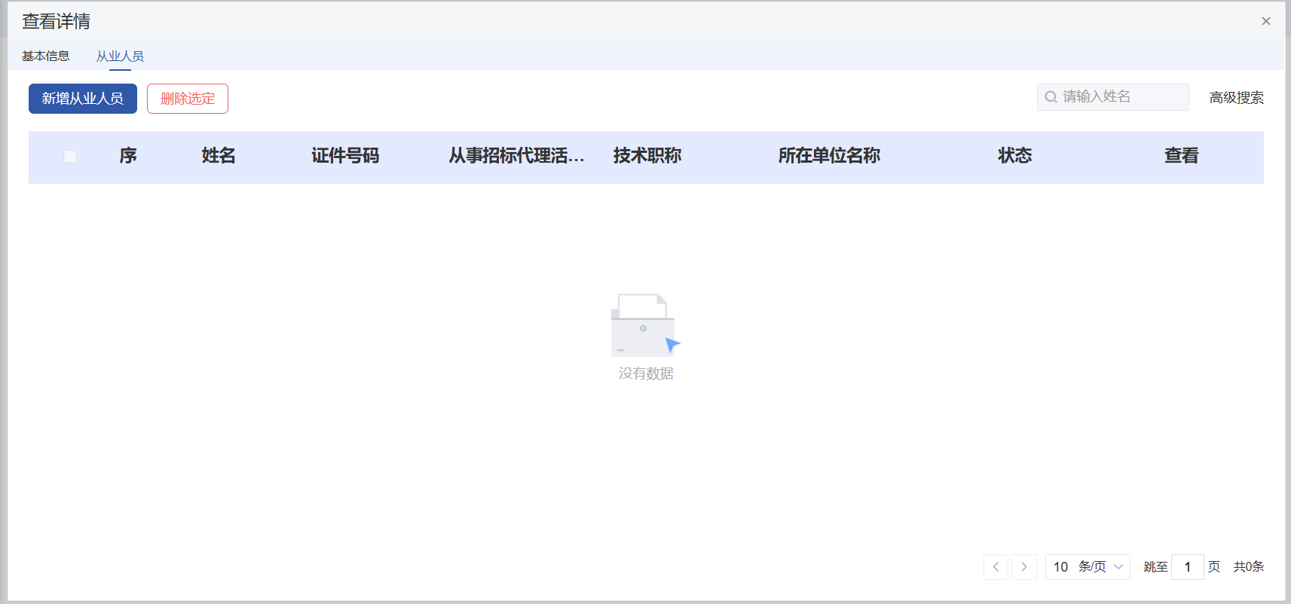
2.点击新增从业人员，进行相关信息填写，保存后，可再次进行编辑，如下图：
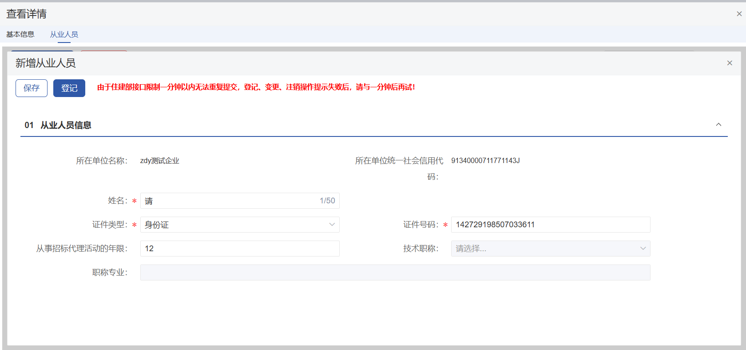
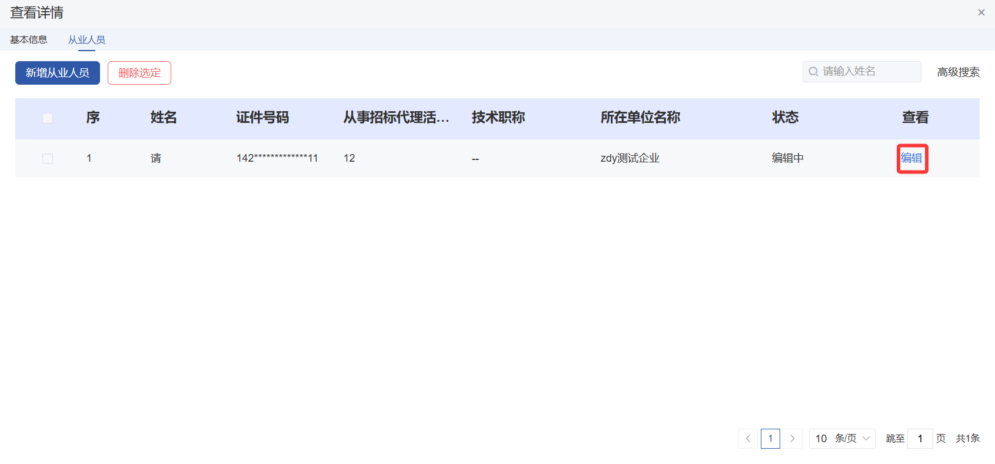
3.点击新增从业人员，进行相关信息填写，确保信息无误后，也可直接点击登记上报住建部，如下图：
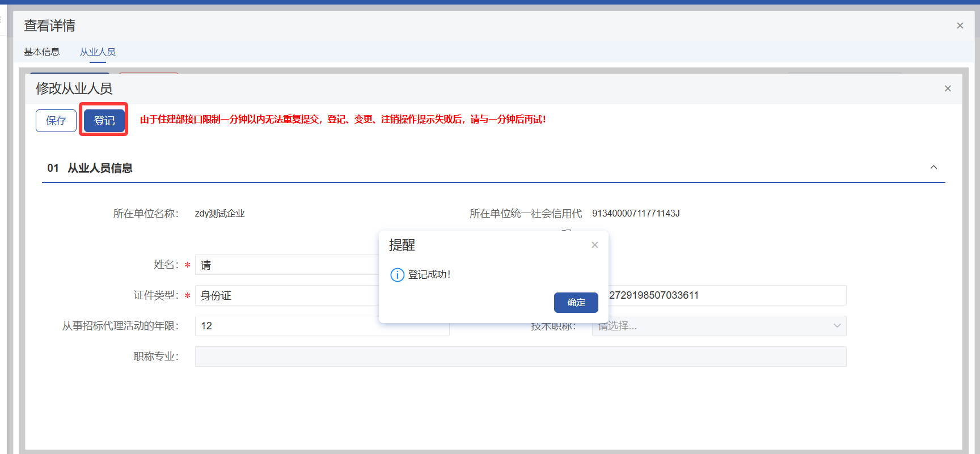
4.人员变更，点击人员列表变更按钮，如下图：
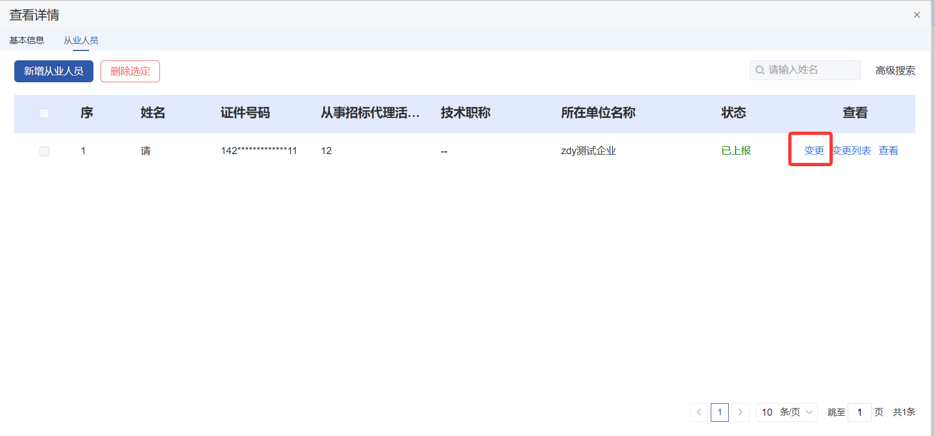
修改对应信息后，点击变更，如下图：
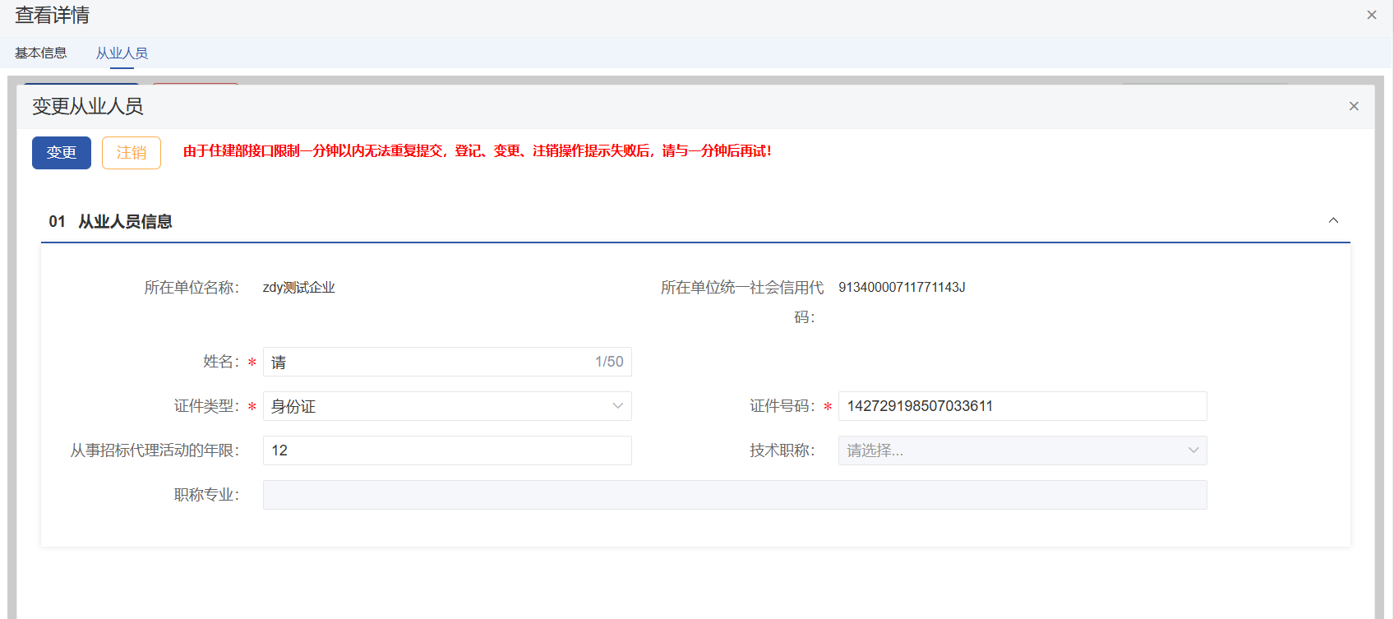

5.人员注销调离
点击人员对应的变更按钮，点击新页面变更按钮，如下图：
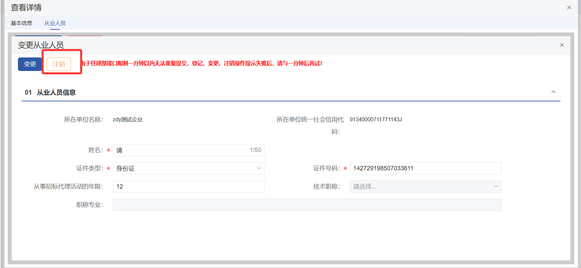
六、信息公示
在公示平台企业板块，输入对应企业的全称或统一社会信用代码可查询已入驻陕西省建筑市场监管与诚信一体化系统的招标代理机构。
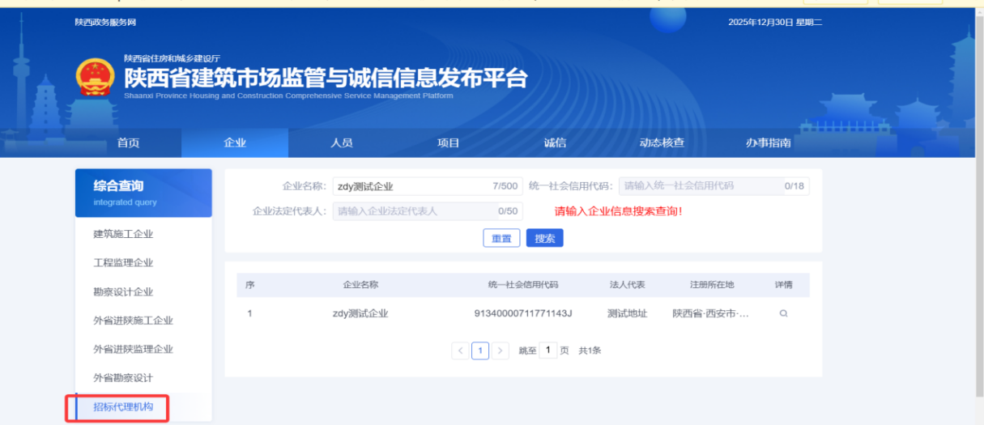
点击企业后的查看如下图：
